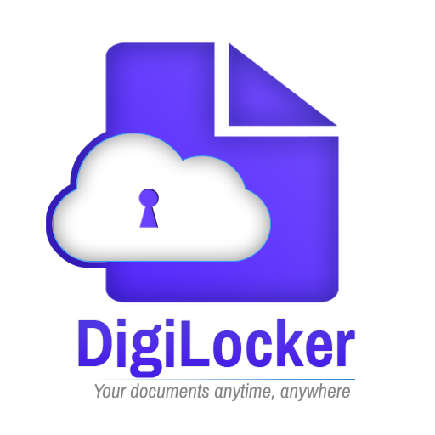

द्वारा प्रस्तुत:

सूचना प्रौद्योगिकी और संचार विभाग

जयपुर

**डिजी लॉकर उपयोगकर्ता पुस्तिका -doit&c**

July 29, 2022

**Table of Contents:**

1. परिचय 1

2. डिजी लॉकर से दस्तावेज़ कैसे प्राप्त करें: 2

3. उपयोगकर्ता के लिए उपयोगकर्ता पुस्तिका: 6

1. परिचय:

डिजिटल इंडिया कार्यक्रम के तहत डिजिटल लॉकर एक प्रमुख पहल है। इसका उद्देश्य भौतिक दस्तावेजों के उपयोग को समाप्त करना और एजेंसियों के बीच सत्यापित इलेक्ट्रॉनिक दस्तावेजों को साझा करने में सक्षम बनाता है। डिजिटल लॉकर नागरिकों को क्लाउड में 1GB का एक समर्पित व्यक्तिगत भंडारण स्थान प्रदान करता है। यह डिजिटल लॉकर पर पंजीकृत विभिन्न संगठनों को नागरिकों के प्रमाणपत्रों को सीधे अपने डिजिटल लॉकर में इलेक्ट्रॉनिक प्रारूप में भेजने में सक्षम करेगा। नागरिक डिजिटल लॉकर में पुराने दस्तावेजों की स्कैन की गई प्रतियों को अपलोड और सुरक्षित रूप से स्टोर भी कर सकते हैं। इन विरासत दस्तावेजों को ई-साइन सुविधा का उपयोग करके इलेक्ट्रॉनिक रूप से हस्ताक्षरित किया जा सकता है। एक नागरिक इन इलेक्ट्रॉनिक प्रमाणपत्रों को उनके द्वारा प्रदान की जाने वाली सेवाओं के लिए आवेदन करते समय डिजिटल लॉकर पर पंजीकृत विभिन्न विभागों और एजेंसियों के साथ ऑनलाइन साझा कर सकता है। इस प्रकार, डिजिटल लॉकर नागरिकों, जारीकर्ताओं और अनुरोधकर्ताओं को एक मंच पर लाता है।

# डिजी लॉकर से दस्तावेज़ कैसे प्राप्त करें:

* उपयोगकर्ता मोबाइल में डिजी लॉकर ऐप इंस्टॉल करेगा।
* पंजीकृत मोबाइल नंबर/आधार या उपयोगकर्ता नाम दर्ज करें।
* 6 अंकों का सुरक्षा पिन दर्ज करें.
* "साइन इन" बटन पर क्लिक करें
* पंजीकृत मोबाइल नंबर पर ओटीपी भेजा जाएगा।

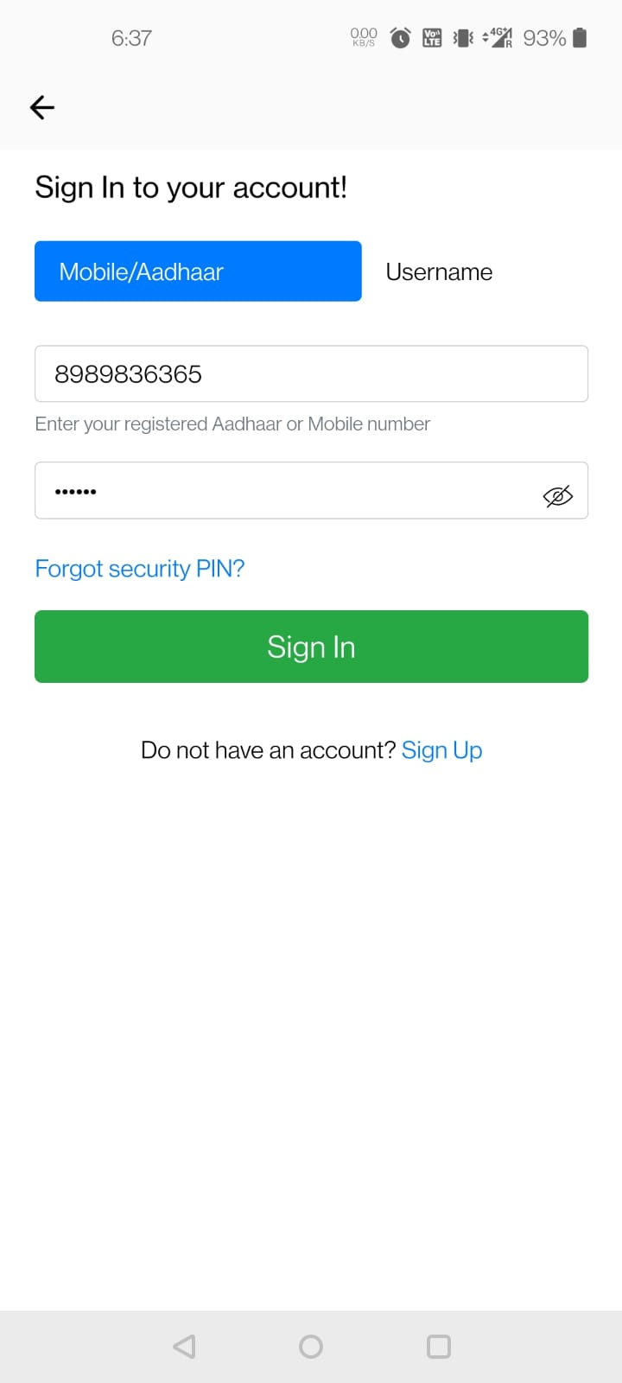

* पंजीकृत मोबाइल नंबर पर भेजे गए ओटीपी को दर्ज करें।
* "सबमिट" बटन पर क्लिक करें

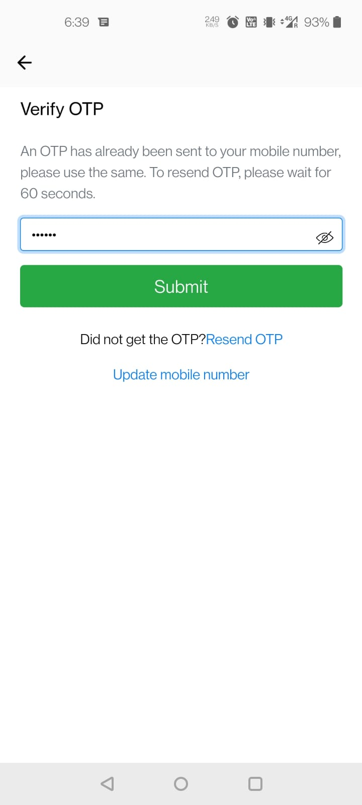

* डिजी लॉकर में सफलतापूर्वक लॉगिन करने के बाद उपयोगकर्ता कोई भी दस्तावेज प्राप्त कर सकता है, इसलिए यहां हमें 10th सीबीएसई मार्कशीट मिलेगी।
* नाम दर्ज करें
* रोल नंबर दर्ज करें
* उत्तीर्ण होने का वर्ष दर्ज करें
* "दस्तावेज़ प्राप्त करें" बटन पर क्लिक करें

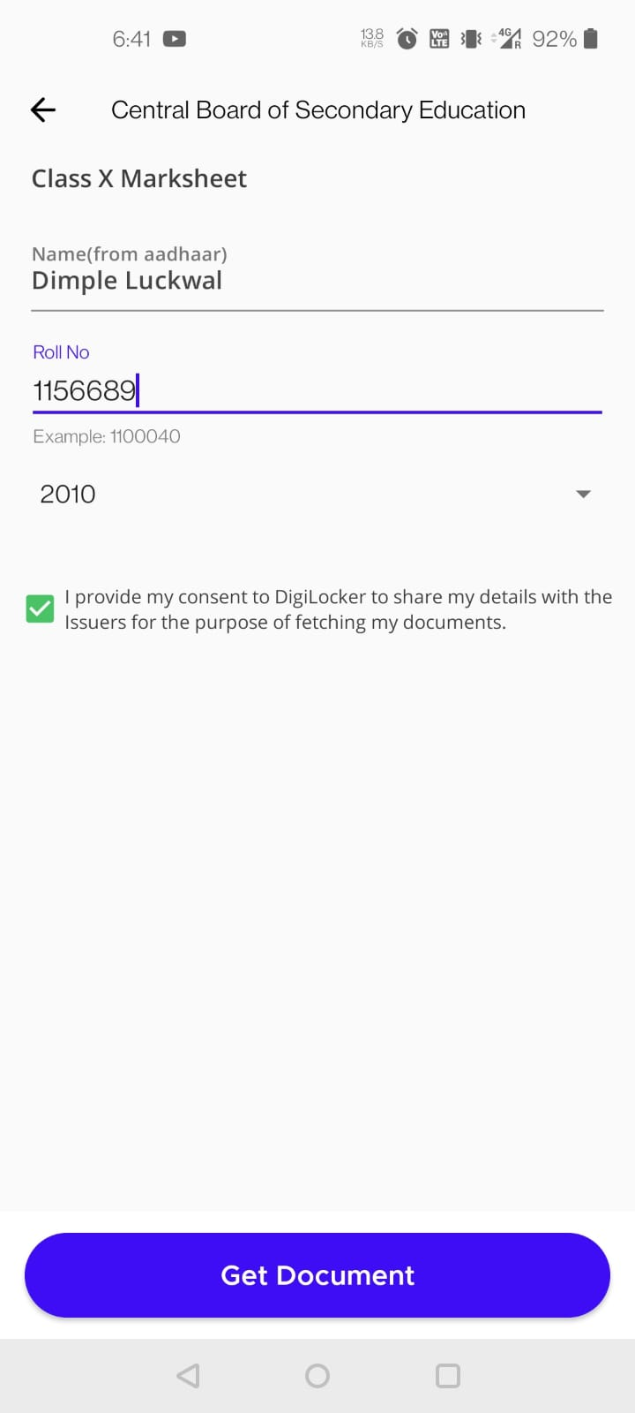

* यह दस्तावेज़ लाएगा और उपयोगकर्ता जारी किए गए दस्तावेज़ में देख सकता है।.
* उपयोगकर्ता दस्तावेज़ खोल सकता है और मार्कशीट देख सकता है।

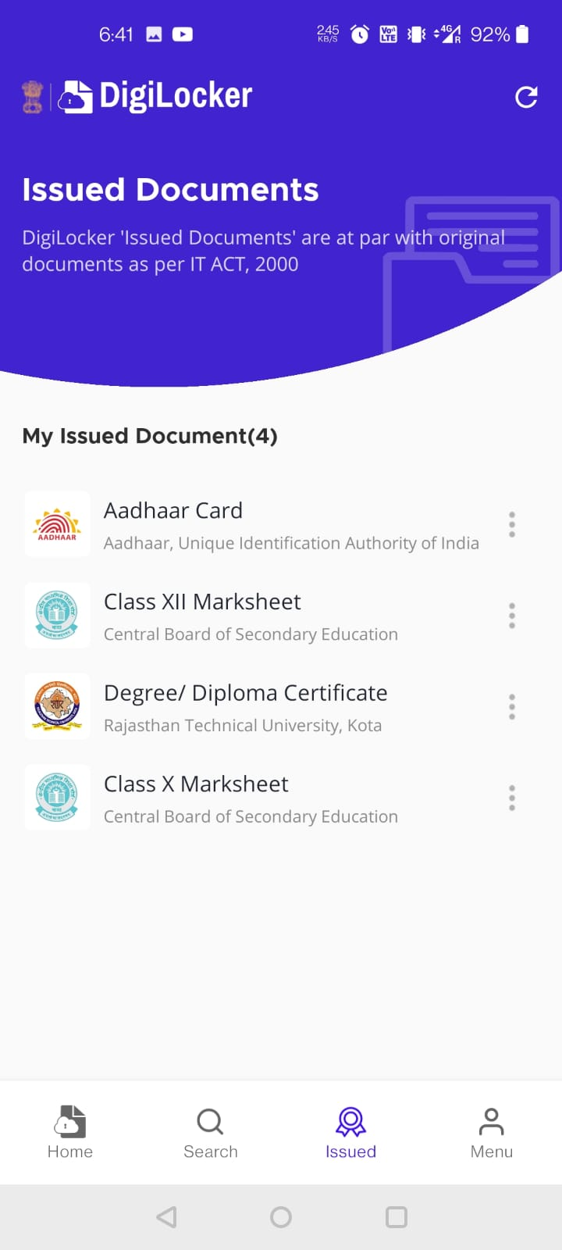

# उपयोगकर्ता के लिए उपयोगकर्ता पुस्तिका:

* उपयोगकर्ता डिजी लॉकर में लॉगिन करने के लिए पंजीकृत मोबाइल नंबर/आधार या उपयोगकर्ता नाम दर्ज करेगा
* “साइन इन ओटीपी” बटन पर क्लिक करें
* पंजीकृत मोबाइल नंबर पर ओटीपी भेजा जाएगा

यहां दर्ज करें पंजीकृत मोबाइल, आधार या उपयोगकर्ता नाम

ओटीपी के साथ साइन इन करने के लिए यहां क्लिक करें

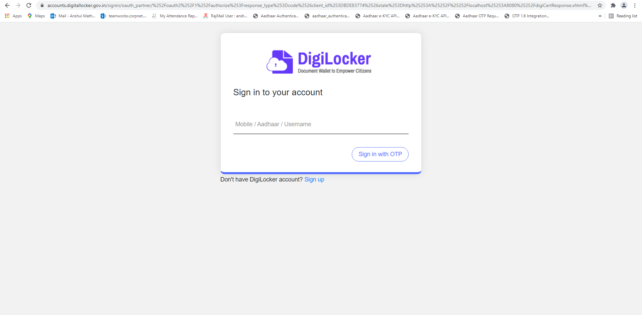

* ओटीपी दर्ज करें जो पंजीकृत मोबाइल नंबर पर भेजा जाता है।
* आगे बढ़ने के लिए "जारी रखें" बटन पर क्लिक करें.

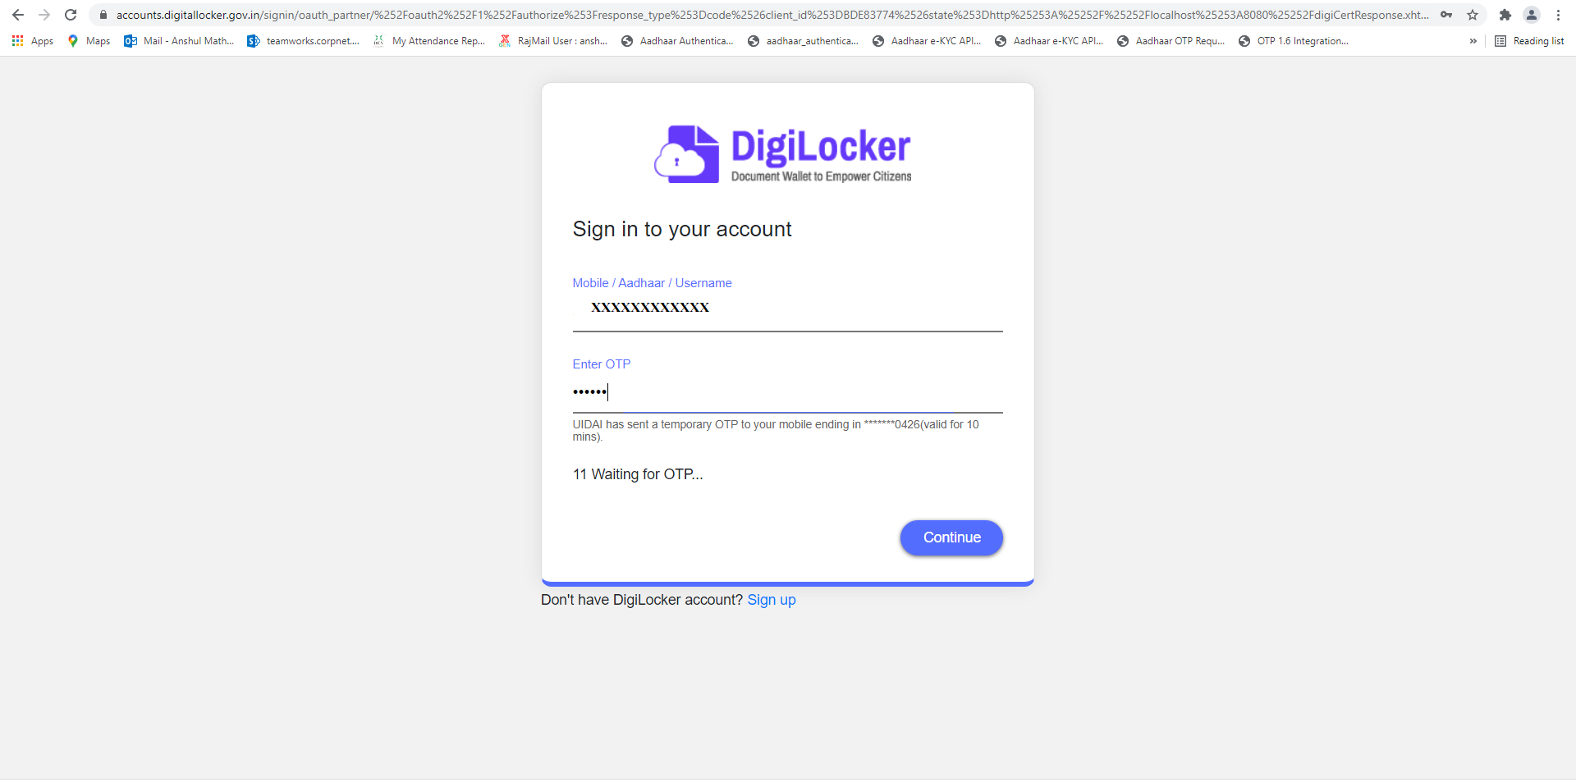

* 6 अंकों का सुरक्षा पिन दर्ज करें.

यहां 6 अंकों का सुरक्षा पिन दर्ज करें

* "सबमिट" बटन पर क्लिक करें

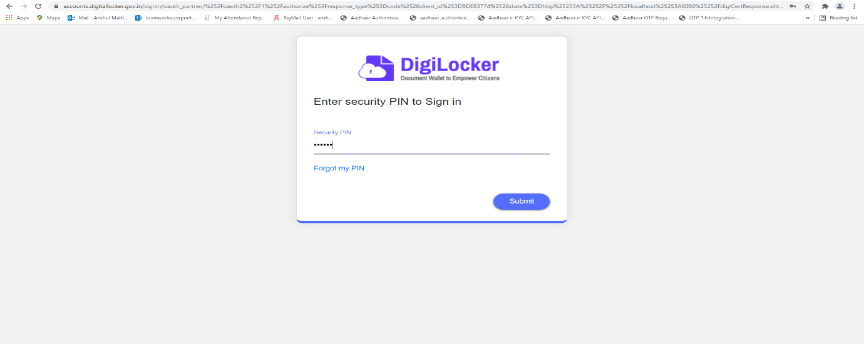

* डिजी लॉकर में सफलतापूर्वक साइन इन करने के बाद यह आपके डिजी लॉकर को एक्सेस करने की अनुमति देने या अस्वीकार करने के लिए कहेगा.

डिजी लॉकर तक पहुंचने के लिए यहां क्लिक करें

* "अनुमति दें" बटन पर क्लिक करें

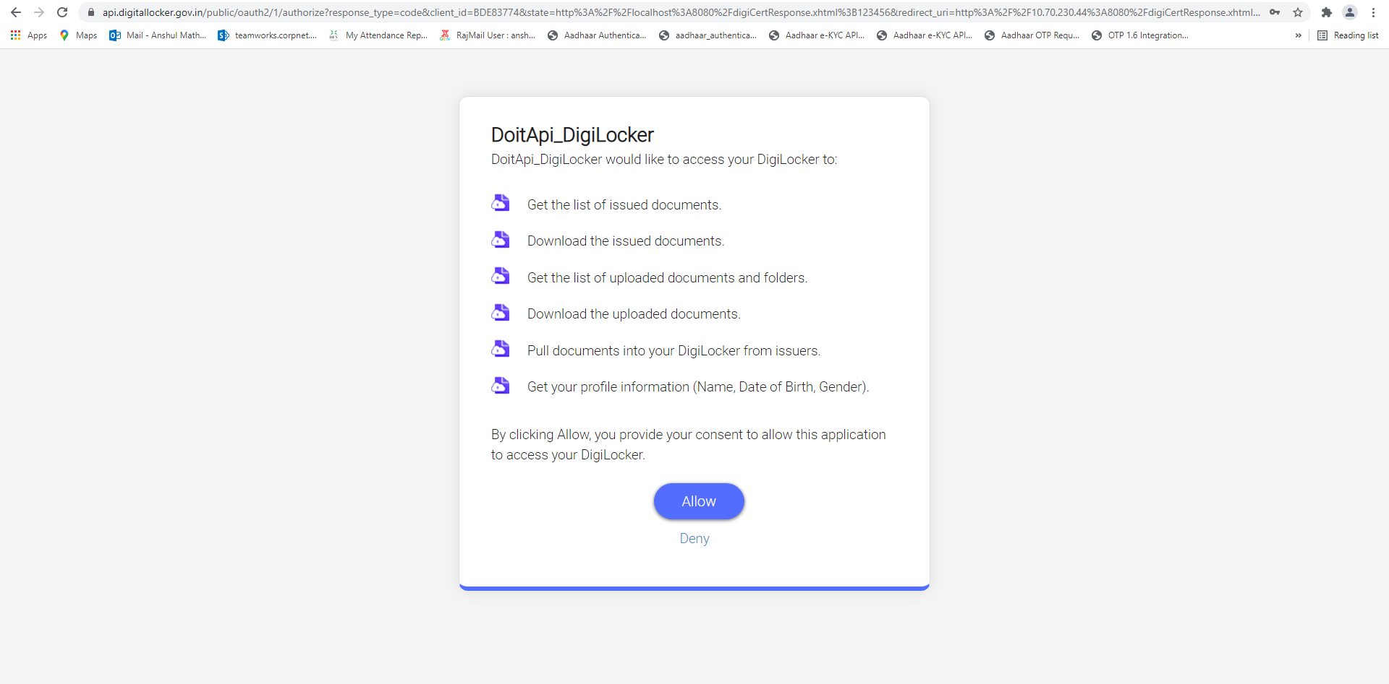

समाप्त